南通大学人工智能与计算机学院

实验名称： 1.1 数据库定义实验
实验日期： 2025 年 3 月 10 日
班级：物联网234姓名：张顾皓学号：2330110900
一、实验预习报告
1、实验相关知识的简述：
创建数据库、基本表。
创建基本表时，为不同的列选择合适的数据类型，正确创建表级和列级完整性约束，如列值是否允许为空、主码和外码等。
2、实验原理的预习情况：
能够熟练地使用SQL DDL语句创建、修改和删除数据库、模式和基本表。
3、实验注意事项：
数据完整性约束可以在创建基本表时定义，也可以先创建表然后定义完整性约束。由于完整性约束的限制，被引用的表要先创建。
预习完成情况：
教师签名： 日 期：

二、实验报告
1、实验目的与要求：
理解和掌握SQL DDL 语句的语法，特别是各种参数的具体含义和使用方法；使用SQL语句创建、修改和删除数据库、模式和基本表。掌握SQL语句常见语法错误的调试方法。
2、实验仪器或材料：
SQL Server
3、实验原理：
SQL Server的使用，SQL DDL语句的编写
4、实验过程及数据记录：
本实验建立TPC-H数据库模式。TPC-H 数据库模式由零件表(Part)、供应商表(Supplier)、零件供应商联系表(Partsupp)、顾客表(Customer)、国家表(Nation)、地区表(Region)、订单表(Orders)和订单明细表(Lineitem)8个基本表组成。
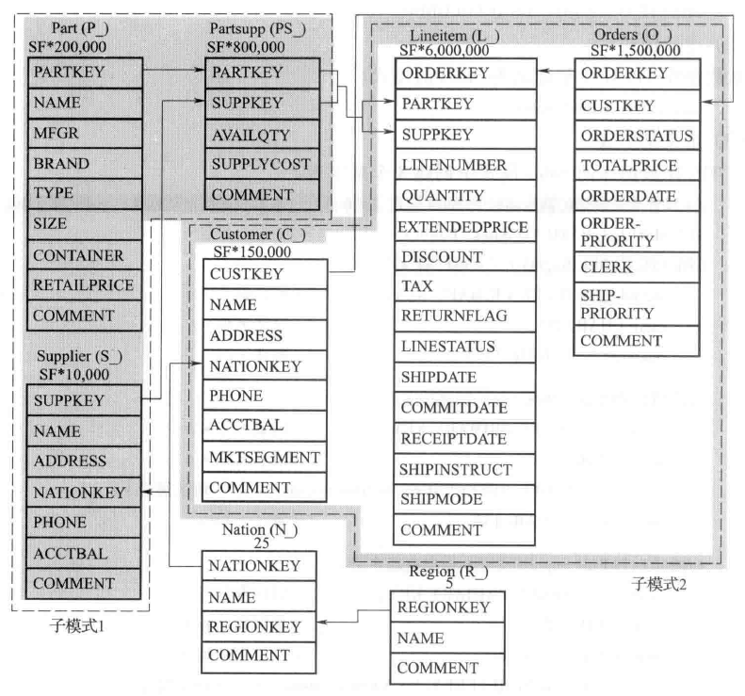
定义数据库、模式和基本表的SQL语句如下。
1. CREATE DATABASE TPCH;
2. Go
3. USE TPCH;
4. Go
5. CREATE SCHEMA Sales;
6. Go
7. CREATE TABLE Sales.Region
8. (
9. regionkey INTEGER PRIMARY KEY,
10. name CHAR(25),
11. comment VARCHAR(152)
12. );
13. CREATE TABLE Sales.Nation
14. (
15. nationkey INTEGER PRIMARY KEY,
16. name CHAR(25),
17. regionkey INTEGER REFERENCES Sales.Region (regionkey),
18. comment VARCHAR(152)
19. );
20. CREATE TABLE Sales.Supplier
21. (
22. suppkey INTEGER PRIMARY KEY,
23. name CHAR(25),
24. address VARCHAR(40),
25. nationkey INTEGER REFERENCES Sales.Nation (nationkey),
26. phone CHAR(15),
27. acctbal REAL,
28. comment VARCHAR(101)
29. );
30. CREATE TABLE Sales.Part
31. (
32. partkey INTEGER PRIMARY KEY,
33. name VARCHAR(55),
34. mfgr CHAR(25),
35. brand CHAR(10),
36. type VARCHAR(25),
37. size INTEGER,
38. container CHAR(10),
39. retailprice REAL,
40. comment VARCHAR(23)
41. );
42. CREATE TABLE Sales.Partsupp
43. (
44. partkey INTEGER REFERENCES Sales.Part (partkey),
45. suppkey INTEGER REFERENCES Sales.Supplier (suppkey),
46. availqty INTEGER,
47. supplycost REAL,
48. comment VARCHAR(199),
49. PRIMARY KEY (partkey, suppkey)
50. );
51. CREATE TABLE Sales.Customer
52. (
53. custkey INTEGER PRIMARY KEY,
54. name VARCHAR(25),
55. address VARCHAR(40),
56. nationkey INTEGER REFERENCES Sales.Nation (nationkey),
57. phone CHAR(15),
58. acctbal REAL,
59. mktsegment CHAR(10),
60. comment VARCHAR(117)
61. );
62. CREATE TABLE Sales.Orders
63. (
64. orderkey INTEGER PRIMARY KEY,
65. custkey INTEGER REFERENCES Sales.Customer (custkey),
66. orderstatus CHAR(1),
67. totalprice REAL,
68. orderdate DATE,
69. orderpriority CHAR(15),
70. clerk CHAR(15),
71. shippriority INTEGER,
72. comment VARCHAR(79)
73. );
74. CREATE TABLE Sales.Lineitem
75. (
76. orderkey INTEGER REFERENCES Sales.Orders (orderkey),
77. partkey INTEGER REFERENCES Sales.Part (partkey),
78. suppkey INTEGER REFERENCES Sales.Supplier (suppkey),
79. linenumber INTEGER,
80. quantity REAL,
81. extendedprice REAL,
82. discount REAL,
83. tax REAL,
84. returnflag CHAR(1),
85. linestatus CHAR(1),
86. shipdate DATE,
87. commitdate DATE,
88. receiptdate DATE,
89. shipinstruct CHAR(25),
90. shipmode CHAR(10),
91. comment VARCHAR(44),
92. PRIMARY KEY (orderkey, linenumber),
93. FOREIGN KEY (partkey, suppkey) REFERENCES Sales.Partsupp (partkey, suppkey)
94. );
95. Go

思考题：
- 以下情况需用双引号界定对象名（当QUOTED_IDENTIFIER为ON时）：
- 对象名包含空格或特殊字符（如"Test Table"）。
1. -- 尝试创建不含引号的表（失败）
2. CREATE TABLE Sales.Test Table (id INT);
3. -- 错误信息：语法错误，因空格导致对象名无效。
4.
5. -- 使用双引号创建表（成功）
6. CREATE TABLE Sales."Test Table" (id INT);
7. -- 表创建成功，说明双引号允许含空格的对象名。
8.
9. -- 查询含空格的表（需用双引号）
10. SELECT * FROM Sales."Test Table";
11. -- 查询成功，验证双引号在引用含空格对象时的必要性。
- 对象名为保留关键字（如"select"）。
1. -- 创建含保留字列的表
2. CREATE TABLE Sales.ReservedKeywordTest (
3. "select" INT, -- 使用双引号
4. [from] CHAR(10) -- 使用方括号
5. );
6.
7. -- 插入数据（需用双引号或方括号）
8. INSERT INTO Sales.ReservedKeywordTest ("select", [from]) VALUES (1, 'test');
9.
10. -- 查询数据（需用引号）
11. SELECT "select", [from] FROM Sales.ReservedKeywordTest;
12. -- 成功执行，验证保留字需用双引号或方括号界定。
- 对象名以数字开头（如"123column"）。
1. -- 创建含数字开头列的表
2. CREATE TABLE Sales.NumericColumn (
3. "123number" INT -- 使用双引号
4. );
5.
6. -- 插入数据
7. INSERT INTO Sales.NumericColumn ("123number") VALUES (123);
8.
9. -- 查询数据
10. SELECT "123number" FROM Sales.NumericColumn;
11. -- 成功，说明数字开头列名需双引号。
若未启用QUOTED_IDENTIFIER，需使用方括号[]。
1. -- 设置QUOTED_IDENTIFIER OFF
2. SET QUOTED_IDENTIFIER OFF;
3.
4. -- 尝试用双引号创建表（失败，双引号视为字符串）
5. CREATE TABLE Sales."QuotedTest" (id INT);
6. -- 错误：字符串文字未闭合，此时双引号无法界定对象名。
7.
8. -- 恢复设置
9. SET QUOTED_IDENTIFIER ON;
10. -- 再次创建成功
11. CREATE TABLE Sales."QuotedTest" (id INT);

为了验证在SQL Server中如何访问基本表及其列的不同方法，我们设计以下实验步骤：
实验步骤:
- 创建数据库和表结构
运行提供的SQL脚本，创建TPCH数据库、Sales模式及相关表。
- 测试不同层次的对象名称访问
三部分名称（数据库.模式.对象）
1. USE master;
2. GO
3. SELECT TOP 1 * FROM TPCH.Sales.Region; -- 预期成功
两部分名称（模式.对象）
1. USE TPCH;
2. GO
3. SELECT TOP 1 * FROM Sales.Region; -- 预期成功
单一部分名称（对象）
1. USE TPCH;
2. GO
3. SELECT TOP 1 * FROM Region; -- 预期失败（默认模式非Sales）
- 验证默认模式的影响
1. -- 检查当前用户的默认模式
2. SELECT SCHEMA_NAME(); -- 默认应为dbo
3. -- 修改默认模式为Sales（需权限）
4. ALTER USER [当前用户] WITH DEFAULT_SCHEMA = Sales;
5. GO
6. SELECT TOP 1 * FROM Region; -- 此时应成功
- 列的访问验证
1. USE TPCH;
2. GO
3. SELECT name, comment FROM Sales.Region; -- 成功访问列
- 跨数据库访问
1. USE master;
2. GO
3. SELECT TOP 1 * FROM TPCH.Sales.Nation; -- 应成功
实验结果分析:
三部分名称：无论当前数据库上下文如何，都能成功访问表。
两部分名称：在当前数据库为TPCH时有效。
单一部分名称：仅在用户默认模式与表所属模式一致时有效。
列访问：只要表名正确，列名可直接使用，无需额外限定。
结论:
完整引用（服务器.数据库.模式.对象）通常仅在跨服务器访问时必要。
省略服务器名和数据库名后，使用模式.对象名可访问当前数据库中的对象。
直接使用对象名需确保默认模式匹配，否则需显式指定模式名。
列的访问仅依赖于正确引用其所属表，无需额外限定。

5、实验结果分析：
运行后，生成数据库结构如下图所示。
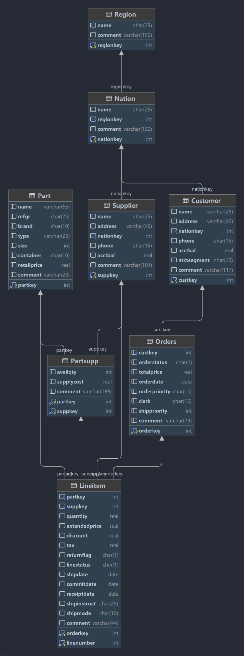
三、实验总结
本实验通过编写SQL语句完成了数据库、模式和数据表的创建，增强了创建数据库基础结构的能力，为之后实现操作数据库打下基础。
四、评阅结果
1、实验完成情况：
综合等级评定
2、报告完成情况：
教师签名：
日 期：

